- творческих способностей и эстетического воспитания;
- Мелкую моторику рук.
- Залогом успешного развития творческих способностей детей, их фантазии, воображения является систематическая комплексная работа с использованием новых методик и общение с ребенком, раскрыть и развить потенциальные художественные способности, заложенные в ребенке.
- Создание условий для самостоятельной деятельности и развития представлений многообразия окружающего мира – непременное условие развития творческих способностей детей.
- Но не только от создания условий зависит творческий процесс. Развитие творческих способностей тесно связано с развитием воображения ребенка, поэтому именно воображение можно считать одним из составляющих творческих способностей.
Итак, изобразительная деятельность — одно из любимых занятий детей, дающее большой простор для творческой активности. Дети рисуют все, что их интересует: отдельные предметы и сцены из окружающей жизни, литературных героев, декоративные узоры и т.д. Им доступно использование различных выразительных средств (цвет, форма, размер и т.д.). Дети любого возраста в состоянии выражать с помощью цвета своё отношение к предметам. Занятия рисованием способствуют эмоциональному развитию. Дети осваивают способы смешения красок, приёмы осветления и затемнения цвета; знакомятся с различными нетрадиционными техниками рисования, способствующими развитию воображения, фантазии.
Применение новых форм организации изобразительной деятельности, направленно на развитие творческих способностей и решает следующие задачи: формирование у детей алгоритма деятельности (на примере ручного труда и изобразительной деятельности); развитие основных психических процессов; удовлетворение потребности ребёнка в продуктивной творческой проектной деятельности; формирование и совершенствование технических умений и навыков; развитие способностей применять различные средства выразительности, дизайна продукта; развитие эмоциональной сферы.

ГБКУ АО «Вельский центр “Скворушка”»
ул. Первого мая, д.77, г. Вельск,
Архангельская область, 165150
Телефон/факс (818 36) 6-13-50
Адрес e-mail: velcpom@yandex.ru

Директор
Рябова Татьяна Васильевна

Заместитель директора
по социально-реабилитационной работе
Шестакова Елена Витальевна

Отделение дневного пребывания несовершеннолетних
Телефон (818 36) 6-27-80
Заведующая отделением
Макарьина Екатерина Сергеевна

При разработке буклета использовались материалы сети интернет:
https://infourok.ru/
https://moluch.ru/
https://blog.dohcolonoc.ru/

ГБКУ АО «Вельский
центр “Скворушка”»

РАЗВИТИЕ КРЕАТИВНОСТИ У ДЕТЕЙ В ХУДОЖЕСТВЕННО-ТВОРЧЕСКОЙ ДЕЯТЕЛЬНОСТИ

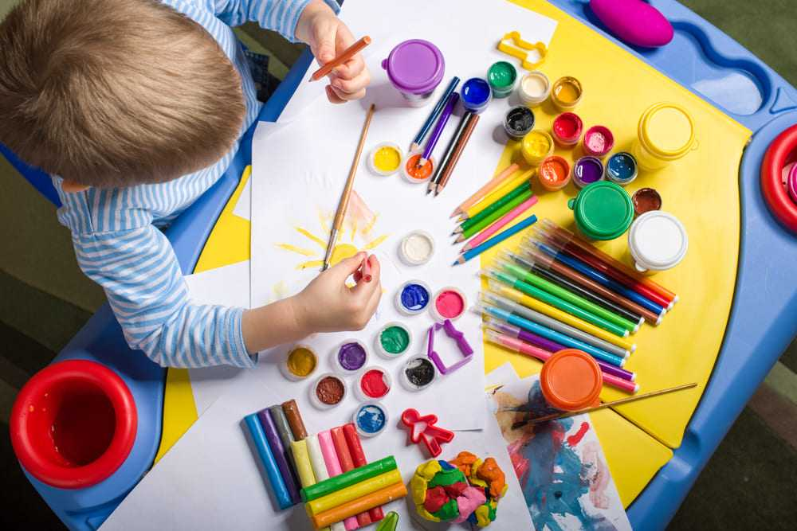

2021 год

« У каждого из нас
Внутри талант таится
И очень важно в детстве
Дать ему раскрыться».
Т.Л. Мирончик
Именно детский возраст имеет богатейшие возможности для развития творческих способностей. Но, к сожалению, эти возможности с течением времени постепенно утрачиваются, поэтому необходимо как можно эффективнее использовать их, пока дети чрезвычайно любознательны, имеют огромное желание познавать окружающий мир. Также общеизвестно, что художественно-творческие способности, умения и навыки детей необходимо развивать как можно раньше, поскольку занятия изобразительной деятельностью способствуют развитию не только творческих способностей, но и воображения,наблюдательности,художественного мышления и памяти детей.
Развитие воображения в процессе занятий творчеством

- Развитие творческих способностей тесно связано с развитием воображения ребенка, поэтому именно воображение можно считать одним из составляющих творческих способностей
- Воображение формируется в процессе творческой деятельности. Специализация различных видов воображения является не столько предпосылкой, сколько результатом развития различных видов творческой деятельности.
- Детское воображение имеет образный характер, его функционирование – это особого типа переработка образов, которое осуществляется через способность отделять свойства образа от других его свойств и переносить на другой образ. Воображение проявляется в активной деятельности ребенка по преобразованию, пополнению опыта.
- Исходя из этого, можно сказать, что творческие способности это и есть креативность. Исследования психологов позволяют связать креативность с развитием воображения, которое имеет особую форму, вид у ребенка, а значит, особую форму имеет и креативность. Опираясь на исследования Л. С. Выготского, можно утверждать, что центральным компонентом креативности является его способность к воображению.
Использование нетрадиционных техник для развития творческих способностей детей
- Одним из приемов, направленных на создание условий для творческого самовыражения ребенка, является организация работы с детьми с применением способов нетрадиционного рисования.
- Нетрадиционная техника не позволяет копировать образец, что дает еще больший толчок к развитию воображения, творчества, самостоятельности, инициативы, проявлению индивидуальности.
- На занятиях по изобразительной деятельности нетрадиционные техники изображения используются редко, не учитывается их коррекционная значимость, между тем, применение нетрадиционных техник способствует обогащению знаний и представлений детей о предметах и их использовании; материалах, их свойствах, способов действий с ними.
- А главное то, что нетрадиционное рисование играет важную роль в психическом развитии ребенка. Ведь самоценным является не конечный продукт – рисунок, а развитие личности: формирование уверенности в себе, в своих способностях.
Роль изобразительной деятельности в общем развитии ребенка
Детство можно рассматривать как период становления физиологических и психических функций. И рисование здесь выступает как один из путей развития и совершенствования детского организма.
Способность детей сочинять, придумывать, рисовать, мастерить требует систематического и целенаправленного развития. Поэтому любой вид творческой работы детей всегда целесообразно обогащать и поддерживать другими видами художественной деятельности (словом, жестом, мимикой, игровой ситуацией, наглядностью).
Ребенок не рождается фантазером. Его способности основываются на развитии воображения. Ни в какой другой области воображение не имеет такого значения, как в искусстве, в процессе художественного творчества. Без воображения, тесно связанного с образным мышлением, невозможна ни одна творческая деятельность. Следовательно, для изобразительной деятельности необходимо развивать у детей:
- Эстетическое восприятие (учить видеть разнообразие и красоты формы предметов, сочетание цветов);
- Образное мышление (можно выделить наглядно-действенное, наглядно-образное, логическое мышления);
- Воображение, без которого невозможна ни одна художественно-творческая деятельность и которое развивается на основе воспринимаемых образов;
- Эмоциональное отношение к предметам эстетического характера. Эмоциональное отношение к художественной деятельности – важный фактор формирования у детей .

